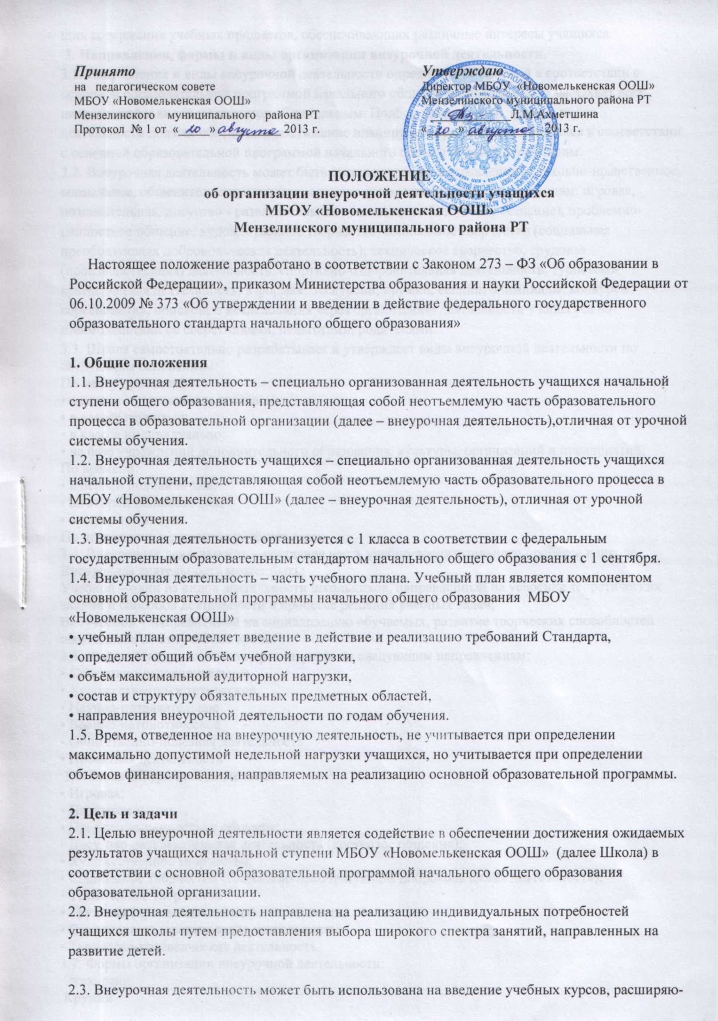
щих содержание учебных предметов, обеспечивающих различные интересы учащихся.
3. Направления, формы и виды организации внеурочной деятельности.
3.1. Направления и виды внеурочной деятельности определяются Школой в соответствии с основной образовательной программой начального общего образования Школы. Охват всех направлений и видов не является обязательным. Подбор направлений, форм и видов деятельности должен обеспечить достижение планируемых результатов учащихся в соответствии с основной образовательной программой начального общего образования Школы.
3.2. Внеурочная деятельность может быть организована по направлениям: духовно-нравственное, социальное, общеинтеллектуальное, спортивно-оздоровительное и т.д.; по видам: игровая, познавательная, досугово - развлекательная деятельность (досуговое общение), проблемно-ценностное общение; художественное творчество, социальное творчество (социальная преобразующая добровольческая деятельность); техническое творчество, трудовая (производственная) деятельность, спортивно-оздоровительная деятельность; туристско-краеведческая деятельность; в формах: экскурсии, кружки, секции, олимпиады, конкурсы, соревнования, поисковые исследования через организацию деятельности учащегося во взаимодействии со сверстниками, педагогами, родителями.
3.3. Школа самостоятельно разрабатывает и утверждает виды внеурочной деятельности по следующим основаниям:
По месту проведения:
• в классе с переменным составом;
• в классе группами;
• в классе индивидуально;
• на базе учреждений дополнительного образования, культуры, организаций и предприятий;
По времени:
• в первой половине дня;
• во второй половине дня;
• во время каникул.
По отношению к решению учебных задач.
3.4. Внеурочная деятельность – составная часть учебно-воспитательного процесса в школе. Внеурочная деятельность может быть:
Учебной – один из видов деятельности школьников, направленный на усвоение теоретических знаний и способов деятельности в процессе решения учебных задач;
Внеучебной – направленной на социализацию обучаемых, развитие творческих способностей школьников во внеучебное время.
3.5. Внеурочная деятельность организуется по следующим направлениям:
• Спортивно-оздоровительное
• Художественно-эстетическое
• Научно-познавательное
• Военно-патриотическое
• Общественно-полезная деятельность
• Проектная деятельность
3.6. Виды внеурочной деятельности:
• Игровая;
• Познавательная;
• Проблемно-ценностное общение;
• Досугово-развлекательная деятельность (досуговое общение);
• Художественное творчество;
• Социальное творчество (социально преобразующая добровольческая деятельность);
• Техническое творчество
• Трудовая (производственная) деятельность;
• Спортивно-оздоровительная деятельность;
• Туристско-краеведческая деятельность.
3.7. Формы организации внеурочной деятельности:
Экскурсии
Кружки
Конференции
Диспуты
Олимпиады
Соревнования
Проекты
Общественно-полезная практика
Интеллектуальные клубы
Библиотечные вечера
Конкурсы
Викторины
Познавательные игры и др.

4. Организация внеурочной деятельности
4.1. Внеурочная деятельность в начальной школе осуществляется через:
- учебный план ОУ, а именно через часть, формируемую участниками образовательного процесса (дополнительные образовательные модули, спецкурсы, школьные научные общества, учебные научные исследования, практикумы и т.д., проводимые в формах, отличных от урочной);
- дополнительные образовательные программы ОУ (внутришкольная система дополнительного образования);
- образовательные программы учреждений дополнительного образования детей, а также учреждений культуры и спорта;
- организацию деятельности групп продленного дня;
- деятельность, организуемую классными руководителями (экскурсии, круглые столы, соревнования, общественно-полезные практики и т.д.);
-деятельность иных педагогических работников (педагога-организатора), осуществляемую в соответствии с должностными обязанностями квалификационных характеристик должностей работников образования.
4.2.При организации внеурочной деятельности младших школьников используется оптимизационная модель, предполагающая оптимизацию всех внутренних ресурсов ОО.
4.3.В организации внеурочной деятельности принимают участие педагогические работники ОО (учителя, педагог-организатор). Координирующая роль принадлежит классному руководителю, который взаимодействует с другими педагогическими работниками (а также учебно-воспитательным персоналом ОО) с целью максимального удовлетворения запросов учащихся и организует внеурочную деятельность в классе
4.4. Количество часов, отводимое на внеурочную деятельность, ОО определяет самостоятельно (исходя из имеющихся ресурсов ОО).
ОО создает условия для активного участия учащихся во внеурочной деятельности по всем направлениям (спортивно-оздоровительное, духовно-нравственное, социальное, общеинтеллектуальное).
4.5. Расписание внеурочной деятельности на год утверждается руководителем ОО в начале учебного года, занятия проводятся ежедневно, два занятия в день, в неделю 10 часов.
4.6. Продолжительность занятий внеурочной деятельности зависит от возраста учащихся и вида деятельности и устанавливается в соответствии с СанПиН 2.4.2.2821-10.
4.7. В соответствии с СанПиН 2.4.2.2821-10 для организации внеурочной деятельности могут использоваться общешкольные помещения (спортивный зал, библиотека), а также помещения учреждений дополнительного образования.
4.8. В период каникул на основании приказа руководителя ОО внеурочная деятельность орга-низуется в процессе отдыха детей и их оздоровления, в форме тематических лагерных смен и др.
4.9.Образовательной организацией для развития потенциала одаренных детей и детей с ограниченными возможностями здоровья могут быть разработаны, на основании заявления родителей (законных представителей), индивидуальные планы внеурочной деятельности, которые сопровождаются поддержкой воспитателя или классного руководителя.
4.10. Для детей с ограниченными возможностями здоровья часы внеурочной деятельности могут быть использованы для организации коррекционно-развивающих занятий в соответствии с рекомендациями территориальной психолого-медико-педагогической комиссии.
5. Требования к программам внеурочной деятельности
5.1. Образовательные программы внеурочной деятельности разрабатываются и утверждаются Школой самостоятельно. Возможно использование авторских программ.
5.2. Образовательные программы внеурочной деятельности могут быть различных типов: комплексные; тематические; ориентированные на достижение результатов; по конкретным видам внеурочной деятельности; индивидуальные.
Комплексные образовательные программы предполагают последовательный переход от воспитательных результатов первого уровня к результатам третьего уровня в различных видах внеурочной деятельности.
Тематические образовательные программы направлены на получение воспитательных результатов в определенном проблемном поле и используются при этом возможности различных видов внеурочной деятельности.
Образовательные программы, ориентированные на достижение результатов определенного уровня (первого, первого и второго, второго и третьего и т. д.), могут иметь возрастную привязку, например: 1-й класс — первый уровень, 2-3-й классы — второй уровень, 4-й класс — третий уровень и др.).
Образовательные программы по конкретным видам внеурочной деятельности - игровая, познавательная, спортивно-оздоровительная и др.
Возрастные образовательные программы могут соотноситься с возрастными категориями: для младших школьников и др.
Индивидуальные образовательные программы для обучающихся - программы для детей с неординарными способностями, особенностями состояния здоровья, развития.
5.3.Программа внеурочной деятельности должна содержать следующие структурные элементы:
- титульный лист;
- пояснительную записку;
- учебно-тематический план;
- содержание изучаемого курса;
- методическое обеспечение;
- список литературы.
5.4. На титульном листе программы внеурочной деятельности необходимо указать:
- наименование ОО;
- где, когда и кем утверждена программа;
- название программы внеурочной деятельности;
- возраст детей, на которых рассчитано содержание внеурочной деятельности;
- срок реализации;
- Ф. И. О., должность автора (авторов);
- год разработки.
5.5. В пояснительной записке к программе внеурочной деятельности младших школьников необходимо раскрыть следующие вопросы:
актуальность (педагогическая целесообразность) программы внеурочной деятельности - ориентация на выполнение требований к содержанию внеурочной деятельности младших школьников, а также на интеграцию и дополнение содержания предметных программ;
цель и задачи программы внеурочной деятельности. Цель должна соответствовать требованиям к личностным результатам освоения ООП, установленным ФГОС. Задачи должны раскрывать логику достижения цели при организации практической деятельности учащихся;
формы и режим занятий; ожидаемые результаты реализации внеурочной деятельности и способы определения результативности.
Результаты необходимо описать на трех уровнях: личностные, метапредметные и предметные. Ожидаемый личностный результат должен соответствовать целям внеурочной деятельности.
Метапредметные результаты - освоенные учащимися универсальные учебные действия (познавательные, регулятивные и коммуникативные), обеспечивающие овладение ключевыми компетенциями, составляющими основу умения учиться.
Предметные результаты освоения программы внеурочной деятельности включают в себя:
специфические знания, умения и навыки по изготовлению определенного продукта (открытию социально-культурного знания);
опыт самостоятельной деятельности учащихся по изготовлению специфического продукта (проектирование изменений социально-культурного знания);
опыт презентации индивидуального продукта.
Результативность изучения программы внеурочной деятельности определяется по итогам участия ребенка в конкурсных мероприятиях или выполнения им некоторых работ. Минимальное обязательное количество таких сертификационных испытаний не должно быть больше четырех за учебный год.
Формами подведения итогов освоения программы внеурочной деятельности являются выставки, фестивали, соревнования, учебно-исследовательские конференции. Перечень и сроки проведения мероприятий должны быть прописаны заранее.
5.6. Учебно-тематический план программы внеурочной деятельности должен содержать перечень разделов и тем, количество часов по каждому разделу и теме с разбивкой на теоретические и практические виды занятий.
5.7. Содержание программы представляет собой краткое описание каждой темы с выделением подлежащих освоению основных понятий и видов деятельности учащихся.
6. Система оценки достижения результатов внеурочной деятельности
Система оценки достижения результатов внеурочной деятельности является комплексной и предусматривает:
оценку достижений учащихся (портфолио учащегося, группы или класса);
оценку эффективности деятельности ОО.
7.Учёт внеурочных достижений учащихся
7.1. Основной формой учёта внеурочных достижений учащихся является портфолио.
7.2. Основными целями составления портфолио являются:
- развитие самостоятельности и объективности в оценке деятельности учащихся, повышение их конкурентоспособности;
- мотивация учащихся в достижении индивидуальных учебных результатов через активное участие во внеурочной деятельности по овладению знаниями, умениями, навыками;
- переход на более объективную, справедливую и прозрачную форму оценивания достижений учащихся.
7.3. Основными задачами составления портфолио являются:
- систематизация результатов различных видов внеурочной деятельности учащихся, включая научную, творческую, спортивную и другую деятельность;
- создание условий для индивидуализации оценки деятельности каждого учащегося
7.4. Портфолио может иметь следующую структуру:
I раздел «Мой портрет» (информация о владельце);
II раздел «Портфолио документов» (дипломы, грамоты, результаты тестирования);
Конкурсы, спортивные соревнования: этот раздел включает в себя участие в конкурсах различного уровня (школы, района, области), прописываются все спортивные достижения.
Олимпиады: в данном разделе отражается участие учащегося во всех предметных и тематических олимпиадах.
III раздел Научно-исследовательская деятельность: в этом разделе фиксируются все творческие работы, проектные работы, исследовательские работы.
IV раздел Общественно-культурная деятельность: данный раздел включает весь спектр культурно-массовых мероприятий школы, района, республики в которых учащиеся принимали участие.
8. Финансирование внеурочной деятельности.
8.1. Финансирование часов, отводимых на внеурочную деятельность, организуемую в Школе, осуществляется в пределах средств субвенции бюджета на обеспечение государственных гарантий прав граждан на получение общедоступного и бесплатного дошкольного, общего и дополнительного образования в образовательных организациях.

